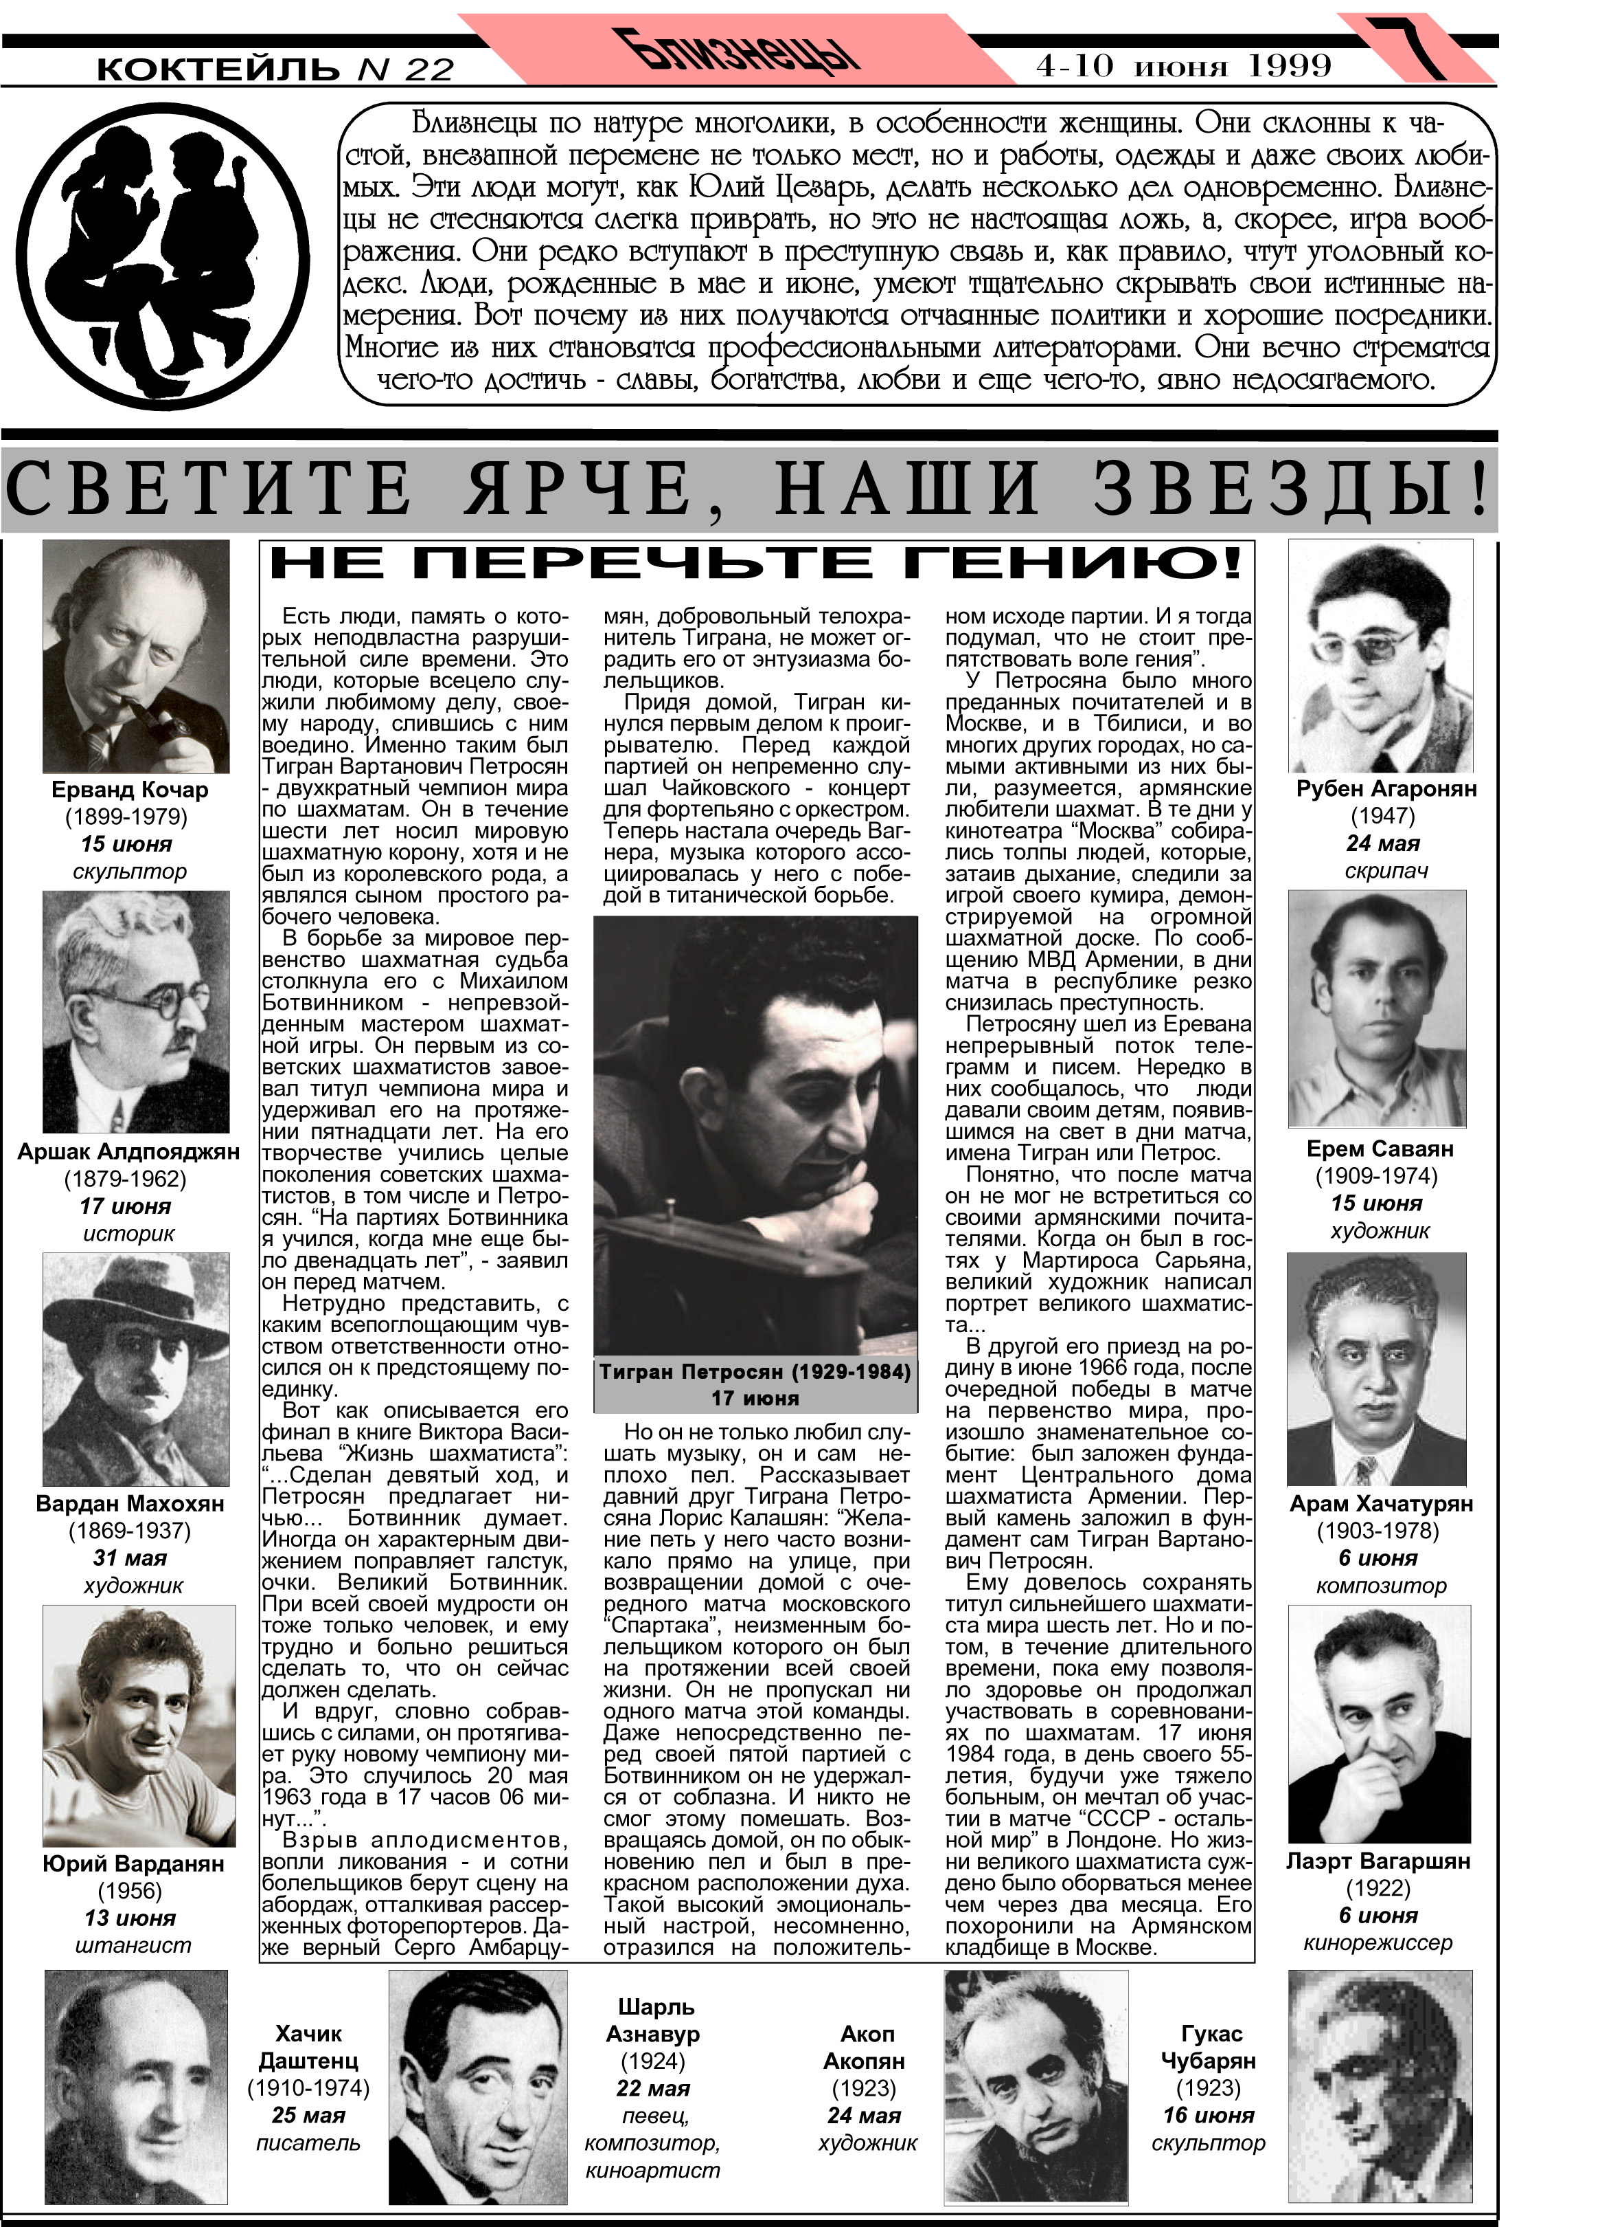
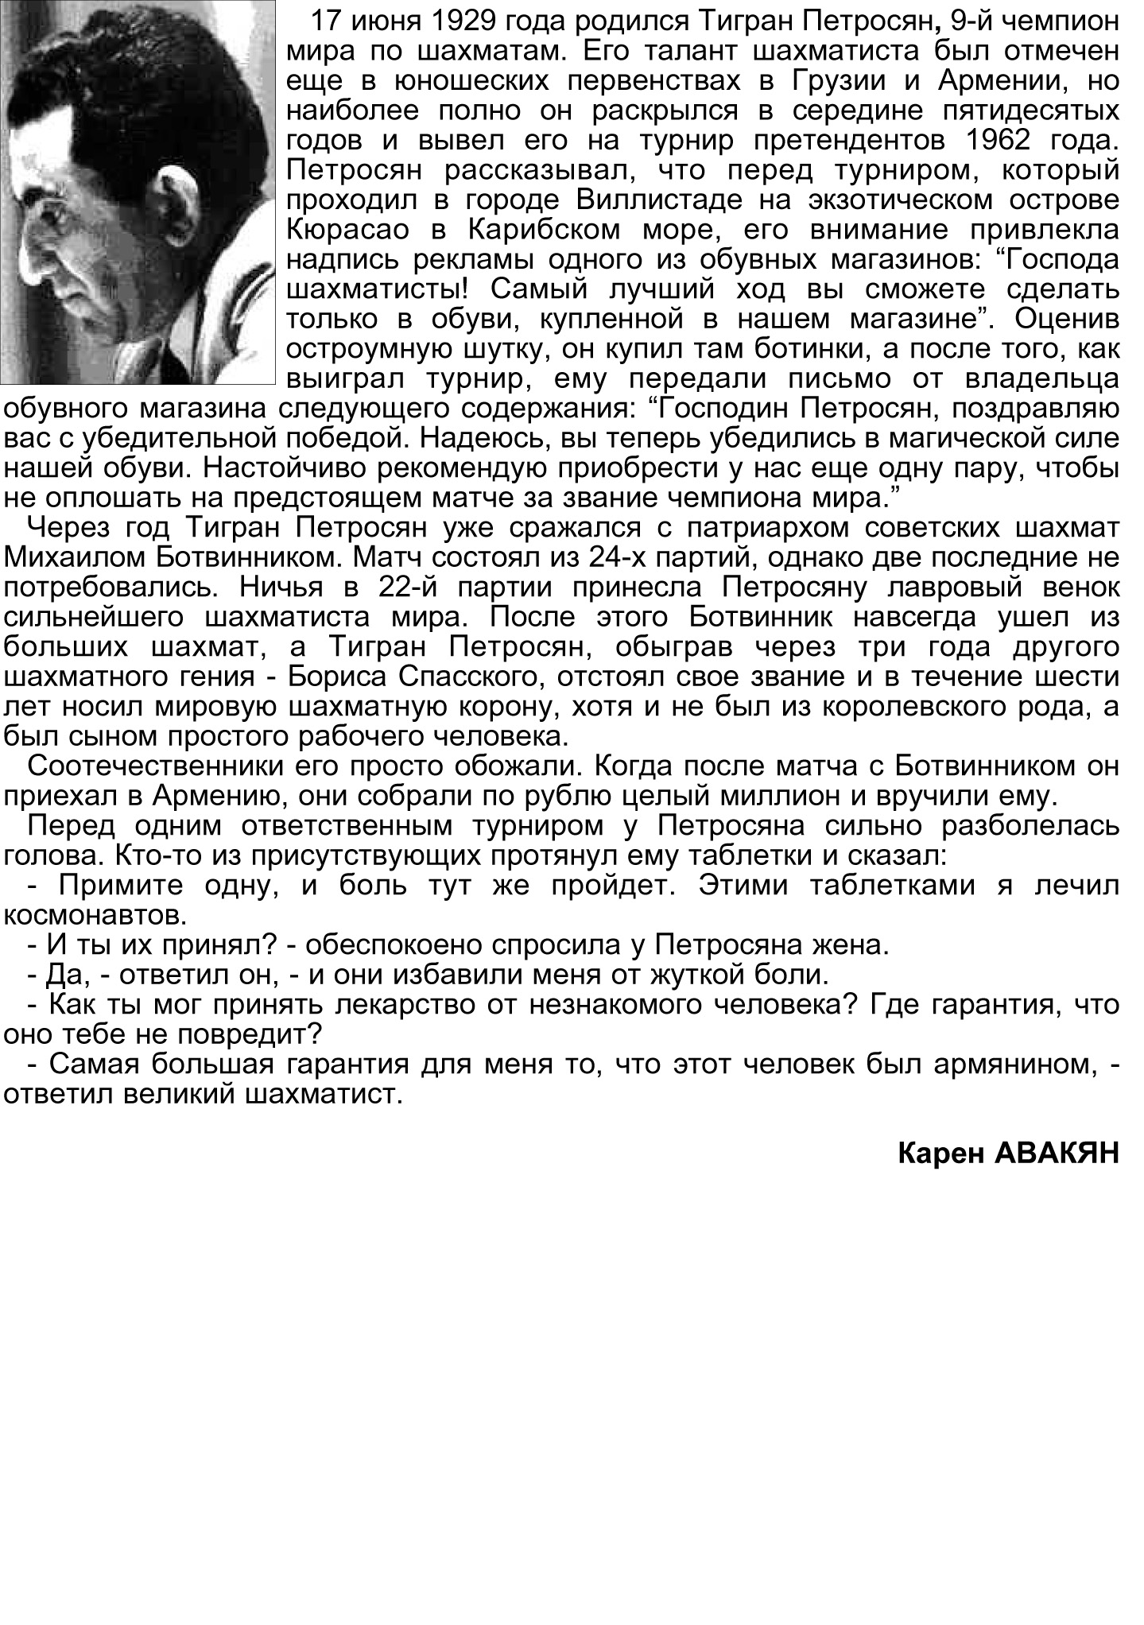
Авакян К.К. Не перечьте гению // Газета «Коктейль» № 22 (132) от 4-10 июня 1999 г.

